1.本學科試題卷兩張3面。
2.選擇題每題都有A、B、C、D四個選項，其中只有一個選項是正確的，請將正確答案選出。試題答錯，一律不倒扣。
3.本學科試卷分成一部分：一、選擇題，共40題，每題2.5分，合計100分。

一、單一選擇題 (40題，每題2.5分,共100分)
（ ）雨文利用暑假和全家人到臺南旅遊，參觀當地許多古蹟，如延平郡王祠、赤崁樓、安平古堡等，她從中了解到明末清初臺南地區除原住民外，還有哪些人先後在此開發？ (Ａ)荷蘭人和鄭成功父子 (Ｂ)鄭芝龍和鄭成功父子 (Ｃ)荷蘭人和西班牙人 (Ｄ)鄭成功父子和西班牙人。
（ ）下列何者是鄭成功攻取臺灣的主要原因？ (Ａ)被清朝派至臺灣從事建設(Ｂ)以臺灣為反清復明之基地(Ｃ)福建山多田少，生活不易(Ｄ)奉命驅逐臺灣的倭寇及海盜。
（ ）臺灣史上，漢人的典章制度開始正式移植臺灣是在下列何人時？ (Ａ)顏思齊 (Ｂ)鄭成功 (Ｃ)鄭經 (Ｄ)劉銘傳。
（ ）有一個人建議：「臺灣土地肥沃，民風淳樸……既然現今衣食無虞，就應該設法從事教育，建築孔廟，設立學校，收攬人才。」請問：這應該是下列何人的意見？ (Ａ)鄭成功 (Ｂ)吳三桂 (Ｃ)陳永華 (Ｄ)施琅。
（ ）下列有關鄭成功治臺時期的行政體系，何者敘述錯誤？ (Ａ)將臺灣改稱為東都(Ｂ)將東都改稱東寧(Ｃ)在今臺南市設承天府(Ｄ)在澎湖設安撫司。
（ ）土地拓墾與土地改革建設是各時期財經建設的重點。請問：鄭氏治臺時期，土地拓墾的目的為何？(Ａ)準備大量移民 (Ｂ)解決糧食匱乏問題 (Ｃ)以農產品做為輸出商品 (Ｄ)用農產品交換軍火。
（ ）億如參加高雄一日遊的行程，導遊介紹一個地方說，這裡曾是明鄭時期軍屯的所在地。請問：此處應該是指下列何地？ (Ａ)鹽埕 (Ｂ)鼓山 (Ｃ)旗後 (Ｄ)前鎮。
（ ）下列何者是鄭氏政權初來臺灣最迫切需要解決的問題？ (Ａ)清廷的軍事威脅(Ｂ)倭寇的騷擾(Ｃ)糧食的不足(Ｄ)士兵的水土不服。
（ ）明鄭時期，鄭氏在臺實行軍屯制度。請問：此種制度的基本精神是下列何者？ (Ａ)寓民於兵 (Ｂ)兵農分籍 (Ｃ)兵民合一 (Ｄ)寓兵於農。
（ ）鄭成功來臺建立政權後，臺灣與中國大陸的走私貿易幾乎中斷。請問：其原因是什麼？ (Ａ)荷蘭人實施海上封鎖 (Ｂ)中國大陸東南沿海倭寇猖獗 (Ｃ)葡萄牙人占領澳門，嚴緝走私 (Ｄ)清政府對鄭氏實施經濟封鎖。
（ ）鄭氏治臺時期，臺灣主要輸入的商品為何？ (Ａ)稻米 (Ｂ)紡織品 (Ｃ)茶 (Ｄ)軍用物資。

（ ）同龍在閱讀臺灣史料時，發現鄭氏時期輸往日本的商品中，不包括下列何者？ (Ａ)鹿皮 (Ｂ)蔗糖 (Ｃ)稻米 (Ｄ)絲織品。
（ ）某部歷史劇的劇情描述清朝某一個皇帝曾下令：「不准任何船隻下海，嚴禁任何糧食闖關。」此政策主要是為了斷絕沿海人民與盤據臺灣島上的鄭氏王朝往來。請問：該歷史劇的劇名應該是下列哪一個？ (Ａ)慈禧外傳(Ｂ)戲說乾隆(Ｃ)雍正王朝(Ｄ)康熙帝國。
（ ）有關鄭氏時期對外貿易的發展，下列敘述何者錯誤？ (Ａ)清政府對臺灣施行嚴格的海禁政策，斷絕沿海人民與鄭氏的往來(Ｂ)利用臺灣的海上優勢，進行與中國大陸的走私貿易(Ｃ)加強與其他國家的貿易往來，以換取所需要的各項物資(Ｄ)荷蘭人被逐出臺灣後，轉而與鄭氏合作，簽訂通商協議。
（ ）清領初期臺灣行政區的變遷，如彰化縣、淡水廳、噶瑪蘭廳等的增設，與下列哪些性質的事件有關？ (Ａ)原住民殘害漢人 (Ｂ)民變與人民的積極拓墾 (Ｃ)外國勢力的入侵 (Ｄ)增加財政收入。
（ ）臺灣納入清朝版圖後，在清領前期的治臺方針為何？ (Ａ)積極治臺政策 (Ｂ)消極治臺政策 (Ｃ)放任政策 (Ｄ)武力控制政策。
（ ）臺灣史上，臺灣的行政區隨著臺灣的開發而經過數次的變革。請問：臺灣行政區由圖（一）演變成圖（二）的關鍵為何？ (Ａ)鄭成功時代的建設 (Ｂ)鄭經時代的改革 (Ｃ)臺灣納入清朝版圖 (Ｄ)中華民國的建立。
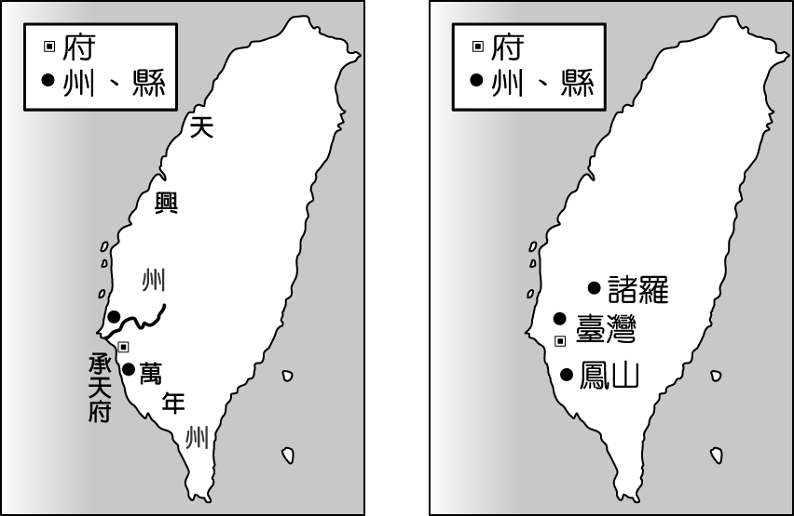
▲圖（一） ▲圖（二）

背面尚有試題

（ ）老師介紹下列四本與臺灣歷史有關的課外讀物，要班上的同學自行閱讀，學生阿遠對明鄭時期的歷史特別有興趣，那麼他最應該閱讀下列哪一本書？ (A)《紅毛城史蹟故事》 (B)《臺灣鐵路開發史話》 (C)《夕陽下的億載金城》 (D)《全臺首學文教的起源》
（ ）清康熙 22 年，鄭克塽降清後，清廷官員對臺灣「棄」、「留」問題發生爭議，最後施琅是以何種理由說服康熙皇帝保留臺灣？ (Ａ)以民族情感為由，主張臺灣本來就是中國領土(Ｂ)就國防考量，放棄臺灣將影響東南沿海安全(Ｃ)就經濟觀點，可擴充清朝的經濟海域(Ｄ)就外交考量，保留臺灣可籠絡荷蘭、日本。
（ ）清朝初期曾對臺灣實行海禁政策，其主要目的為何？ (Ａ)禁止西方人與中國的貿易往來(Ｂ)防止荷蘭人再度進攻臺灣(Ｃ)防範中國沿海人民跟鄭氏政權往來(Ｄ)防範日本海盜騷擾。
（ ）下列何種措施使清領時期的臺灣農田單位面積產量大增？ (Ａ)引進新品種的稻米 (Ｂ)建築大型的水庫 (Ｃ)開發新的種植技術 (Ｄ)興建大規模的水圳。
（ ）原本分布於臺灣南部平原近山地區的西拉雅族，因唐山移民渡臺時容易在此地登陸，同時又是近代重商主義國家貿易航線所經之地，終於使該族全面往「後山」移居。請問：上述史實應是發生在臺灣歷史的哪一時期？ (Ａ)史前時代 (Ｂ)荷治時期 (Ｃ)鄭氏治臺時期 (Ｄ)清領時期。
（ ）清領前期，臺灣出現由商人組成的公會組織，有關此種組織的敘述何者錯誤？ (Ａ)公會組織具有重要的政治功能 (Ｂ)公會組織成員可以參與公益事務 (Ｃ)公會組織的功能可以穩定貨品價格 (Ｄ)公會組織可以避免同業削價惡性競爭。
（ ）清領前期，臺海兩岸的貿易和對渡情況日益興盛。請問：當時臺灣主要與中國哪一省分進行對渡活動？ (Ａ)山東省 (Ｂ)江蘇省 (Ｃ)福建省 (Ｄ)廣東省。
（ ）有關清代初期「郊」的作用，下列敘述何者錯誤？ (Ａ)與洋行進行貿易往來 (Ｂ)制定貨品價格 (Ｃ)解決運銷事宜 (Ｄ)處理商業糾紛。
（ ）下列關於古今地名之對照，何者錯誤？ (Ａ)艋舺←→萬華(Ｂ)噶瑪蘭←→宜蘭(Ｃ)諸羅←→嘉義(Ｄ)府城←→臺中。
（ ）下圖是臺灣與中國大陸對渡港口示意圖。請問：圖中乙港口應該是下列何者？ (Ａ)鹿耳門(Ｂ)廈門(Ｃ)鹿港(Ｄ)八里坌。
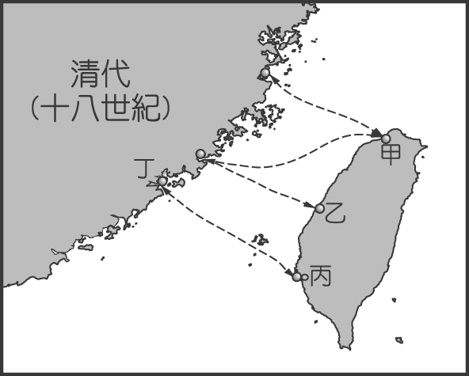
（ ）清領前期，有「一府二鹿三艋舺」的說法，其代表的歷史意義為何？ (Ａ)臺灣農業興盛，因此產生三大農業都市 (Ｂ)此三大都市的繁榮乃在於外國洋行聚集的緣故 (Ｃ)此三大都市屬於港口型城市，說明當時商業興盛的情況 (Ｄ)此三大都市是以由北而南的地理位置排列而來。
（ ）清康熙 22 年，清軍與鄭氏軍隊在何處大戰，鄭軍失利，不久即投降？ (Ａ)澎湖 (Ｂ)安平 (Ｃ)基隆 (Ｄ)鹿耳門。
（ ）臺南沿海一帶的魚塭中，以養殖虱目魚為主，這種魚又被稱為國姓魚，是因為下列何人的傳說？ (Ａ)陳永華 (Ｂ)鄭成功 (Ｃ)鄭經 (Ｄ)施琅。
（ ）「他是福建省泉州府南安石井人。年輕時，在日本娶平戶的田川氏為妻，……投靠滿清後，清軍進入福州，將其擄回北京。」請問：上文中的敘述應該是哪一位人物的生平？ (Ａ)鄭芝龍(Ｂ)鄭成功(Ｃ)顏思齊(Ｄ)施琅。
（ ）今日的兩岸關係中，很多大陸偷渡客常常偷渡到臺灣打工賺錢。請問：這種情形也曾出現在下列哪一時期？ (Ａ)荷治時期 (Ｂ)鄭氏治臺時期 (Ｃ)清領前期 (Ｄ)清領後期。
（ ）清朝統治時期，土地開墾的首要條件為何？ (Ａ)灌溉水源(Ｂ)鐵製農具(Ｃ)農業政策(Ｄ)肥料補給。
（ ）下圖是清康熙年間由西洋傳教士繪製的臺灣地圖。此圖只繪製臺灣西半部，反映出當時清廷治臺的何種政策？ (Ａ)禁絕漢人渡臺，防止臺灣成為反清基地(Ｂ)施行畫界封山，禁止漢人入侵原住民區(Ｃ)開港通商，設定西半部為對外貿易據點(Ｄ)加強建設西半部，使該地成為海防重鎮。
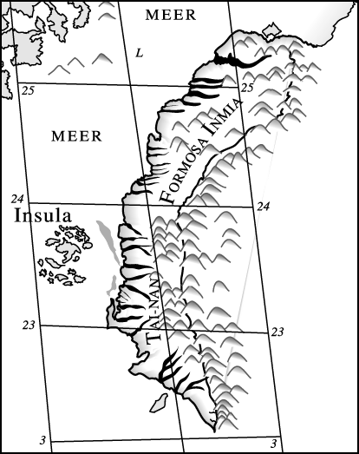

尚有試題，請接續下頁作答
（ ）臺灣史上，歷經許多政權的更替後，仍然具有冒險犯難、積極進取的海洋性格。請問：開啟臺灣「歷史時代」序幕及漢人文化移植萌芽期的各是何者？ (Ａ)西班牙；明鄭時代 (Ｂ)荷蘭；明鄭時代 (Ｃ)荷蘭；清領時代 (Ｄ)西班牙；清領時代。
（ ）同學討論漢文化在臺灣的發展情形──小明：「一直到清朝，漢人文化才在臺灣建立基礎。」小芬：「不！早在鄭氏治臺時期，漢人文化已在臺灣奠下根基。」請問：小芬該舉下列哪一史實為證才足以支持自己的觀點？ (Ａ)鄭成功據臺反清 (Ｂ)鄭成功逐退荷蘭人 (Ｃ)鄭經建孔廟設學校 (Ｄ)鄭經恢復對外貿易。
（ ）(甲)鄭氏治臺時期(乙)清領時期(丙)國際競爭時期(丁)史前時代，上列臺灣歷史的分期，依其先後順序排列為何？ (Ａ)(甲)(丙)(乙)(丁)(Ｂ)(丁)(丙)(甲)(乙)(Ｃ)(丙)(丁)(乙)(甲)(Ｄ)(丙)(甲)(丁)(乙)。
（ ）鄉土情乃人類與生俱來的感情，對於臺灣以往的歷史，生活在臺灣的人，都應熟悉其原委。請問：善豪希望能親臨鄭成功由金門率兵東征登陸臺灣的古戰場，他應該前往何地？ (Ａ)澎湖 (Ｂ)鹿港 (Ｃ)鹿耳門 (Ｄ)三貂角。
（ ）每年在臺南市延平郡王祠舉行的祀典，是為了紀念何人對臺灣的功業？ (Ａ)鄭芝龍 (Ｂ)鄭成功 (Ｃ)鄭經 (Ｄ)鄭克塽。
（ ）鄭經曾經利用清朝內部發生哪件亂事，出兵中國大陸？ (Ａ)回變 (Ｂ)英法聯軍 (Ｃ)捻亂 (Ｄ)三藩之亂。

